
Tento materiál byl vytvořen v rámci projektu EU peníze školám
Operačního programu Vzdělávání pro konkurenceschopnost

Název školy: |  | Základní škola a Mateřská škola, Hradec Králové, Úprkova 1
Autor: |  | Mgr. ŠREJTROVÁ Marie
Název: |  | VY_32_INOVACE_10A_2_FYZIKÁLNÍ VELIČINY – ÚVOD – PRACOVNÍ LIST
Téma: |  | FYZIKÁLNÍ VELIČINY
Datum ověření: |  | VM ověřen dne 20. 3. 2013
Číslo projektu: |  | CZ.1.07/1.4.00/21.3215
Anotace: |  | DUM je určen k procvičení učiva. Žáci si vyzkouší, zda dokážou mezi vlastnostmi vybrat právě fyzikální veličiny, prokážou znalost písmenného označení veličin a přiřazení správných jednotek a zápis fyzikální veličiny. DUM se dá užít v závěru výkladové hodiny k procvičení probrané látky, či jako kontrolní test v následujících hodinách nebo jako domácí úkol. Může být použit v písemné podobě nebo promítnut na interaktivní tabuli a v rámci společného opakování mohou žáci doplňovat správné odpovědi a ústně zdůvodňovat svůj závěr. Materiál tvoří pracovní list a řešení uvedené na druhé straně.

FYZIKA 6 - Fyzikální veličiny- ÚVOD
Jméno, třída:
Datum:

- Jaké vlastnosti nazýváme fyzikálními veličinami?
________________________________________________________________

- Podtrhni pouze slova, která představují fyzikální veličiny:
síla, Brownův pohyb, délka, neutron, teplota, barva, metr, stupeň Celsia, obsah, objem, newton, hmotnost, difúze, mráz, kilogram, siloměr, tachometr, chuť, čas, hebkost

- Fyzikální veličinu musíme správně zapsat. Zapiš správně fyzikálně.
Petr měl teplotu 36,8 stupňů Celsia. ___________________________________
Když jsem se narodil, vážil jsem 3 985 gramů. ___________________________
Vyučování začíná v 8 hodin. _________________________________________
Jeřáb zdvihal břemeno silou 2500 newtonů. _____________________________

- Od roku 1960 platí mezinárodní měrová soustava jednotek SI. Vyjmenuj alespoň čtyři základní _____________________________________________________

- Do tabulky doplň k písmennému označení veličin jejich název a značku jednotky.
Název veličiny
Označení veličiny | d | F | S | m
Zn. zákl. jednotky

- 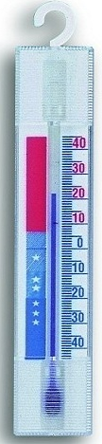Dříve se užívaly jiné jednotky než teď. Dokážeš alespoň čtyři vyjmenovat.

_________________________________________________________

- Jak se nazývají měřidla na obrázku a kterou veličinu jimi měříme?
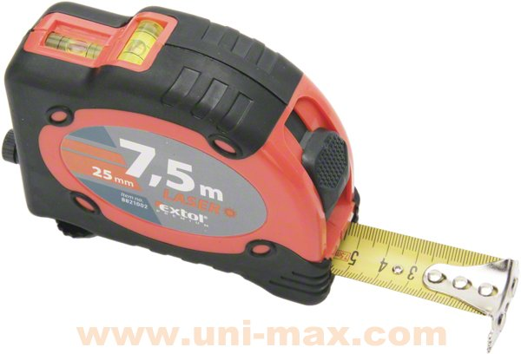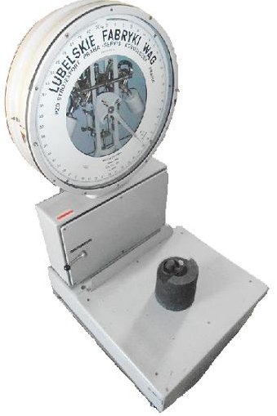

FYZIKA 6 - Fyzikální veličiny- ÚVOD- ŘEŠENÍ
Jméno, třída:
Datum:

- Jaké vlastnosti nazýváme fyzikálními veličinami?
Fyzikální veličiny jsou měřitelné vlastnosti.

- Podtrhni pouze slova, která představují fyzikální veličiny:
síla, Brownův pohyb, délka, neutron, teplota, barva, metr, stupeň Celsia, obsah, objem, newton, hmotnost, difúze, mráz, kilogram, siloměr, tachometr, chuť, čas, hebkost

- Fyzikální veličinu musíme správně zapsat. Zapiš správně fyzikálně.
Petr měl teplotu 36,8 stupňů Celsia. t = 36,8 °C
Když jsem se narodil, vážil jsem 3 985 gramů. m = 3 985 g
Vyučování začíná v 8 hodin. t = 8 h
Jeřáb zdvihal břemeno silou 2500 newtonů. F = 2 500 N

- Od roku 1960 platí mezinárodní měrová soustava jednotek SI. Vyjmenuj alespoň čtyři základní. metr, kilogram, sekunda, stupeň Celsia

- Do tabulky doplň k písmennému označení veličin jejich název a značku jednotky.
Název veličiny | délka | síla | obsah | hmotnost
Označení veličiny | d | F | S | m
Zn. zákl. jednotky | m | N | m² | kg

- Dříve se užívaly jiné jednotky než teď. Dokážeš alespoň čtyři vyjmenovat.

loket, sáh, píď, uzel

- Jak se nazývají měřidla na obrázku a kterou veličinu jimi měříme?
teplota
teploměr
váhy

hmotnost

délka
svinovací metr
Tento materiál byl vytvořen v rámci projektu EU peníze školám
Operačního programu Vzdělávání pro konkurenceschopnost

Použité zdroje: |  | KOLÁŘOVÁ, Doc. RNDr. Růžena; BOHUNĚK, PaedDr. Jiří. Fyzika pro 6. ročník základní školy. Praha: Prometheus, s.r.o, 2001, ISBN 80-7196-121-3.  ROSECKÁ, Mgr. Zdena, MÍČEK, Mgr. Arnošt. Fyzika učebnice pro 6. ročník. Brno: Tvořivá škola, 2008, ISBN 80-903397-7-4  KOLÁŘOVÁ, CSc., Doc. RNDr. Růžena; BĚLOUN, PaedDr. František; BUŠEK, PhDr. Ivan, CHARVÁT, CSc., RNDr. Jura, ZEMÁNEK, RNDr. František. Tabulky pro základní školu. Praha: Prometheus s.r.o., 2010, ISBN 978-80-7196-346-2.  http://cs.wikipedia.org/wiki/Veli%C4%8Dina  Obrázky:  http://www.uni-max.cz/metr-svinovaci-s-laserem-75-m/d/img/  http://www.ohaus-vahy.cz/teplomer-mraznickove-teplomery  http://www.ohaus-vahy.cz/vyprodej-vah-mechanicke-vahy-vazivost-15kg-200kg
Citace:
Anotace: |  | DUM je určen k procvičení učiva. Žáci si vyzkouší, zda dokážou mezi vlastnostmi vybrat právě fyzikální veličiny, prokážou znalost písmenného označení veličin a přiřazení správných jednotek a zápis fyzikální veličiny. DUM se dá užít v závěru výkladové hodiny k procvičení probrané látky, či jako kontrolní test v následujících hodinách nebo jako domácí úkol. Může být použit v písemné podobě nebo promítnut na interaktivní tabuli a v rámci společného opakování mohou žáci doplňovat správné odpovědi a ústně zdůvodňovat svůj závěr. Materiál tvoří pracovní list a řešení uvedené na druhé straně.

